**Лабораторная работа №1.**

**Введение в автономное тестирование**

**Выполнил Никонов М.Д. 4317**

**Цель работы**

Приобретение практических навыков использования тестового каркаса NUnit для создания автономных тестов.

**Задание на лабораторную работу**

Создать и настроить в Visual Studio решение, состоящие из двух проектов: проект с модульными тестами, и проект с тестируемыми классами.

Изучить тестовый каркас NUnit, его атрибуты методы, и применить для создания: простых тестов проверки возвращаемых значений, параметризованных тестов, тестов для проверки исключений, тестов для проверки состояний. Реализовать в созданных проектах эти виды тестов и тестируемый код для них. Изучить инструменты Visual Studio для запуска тестов и анализа покрытия кода тестами.

В процессе выполнения работы уделить внимание соблюдению соглашения именования тестовых классов и тестовым методов, также организации структуры папок файлов исходного кода.

**Ход работы:**

1-2: Создаём NUnit проект.

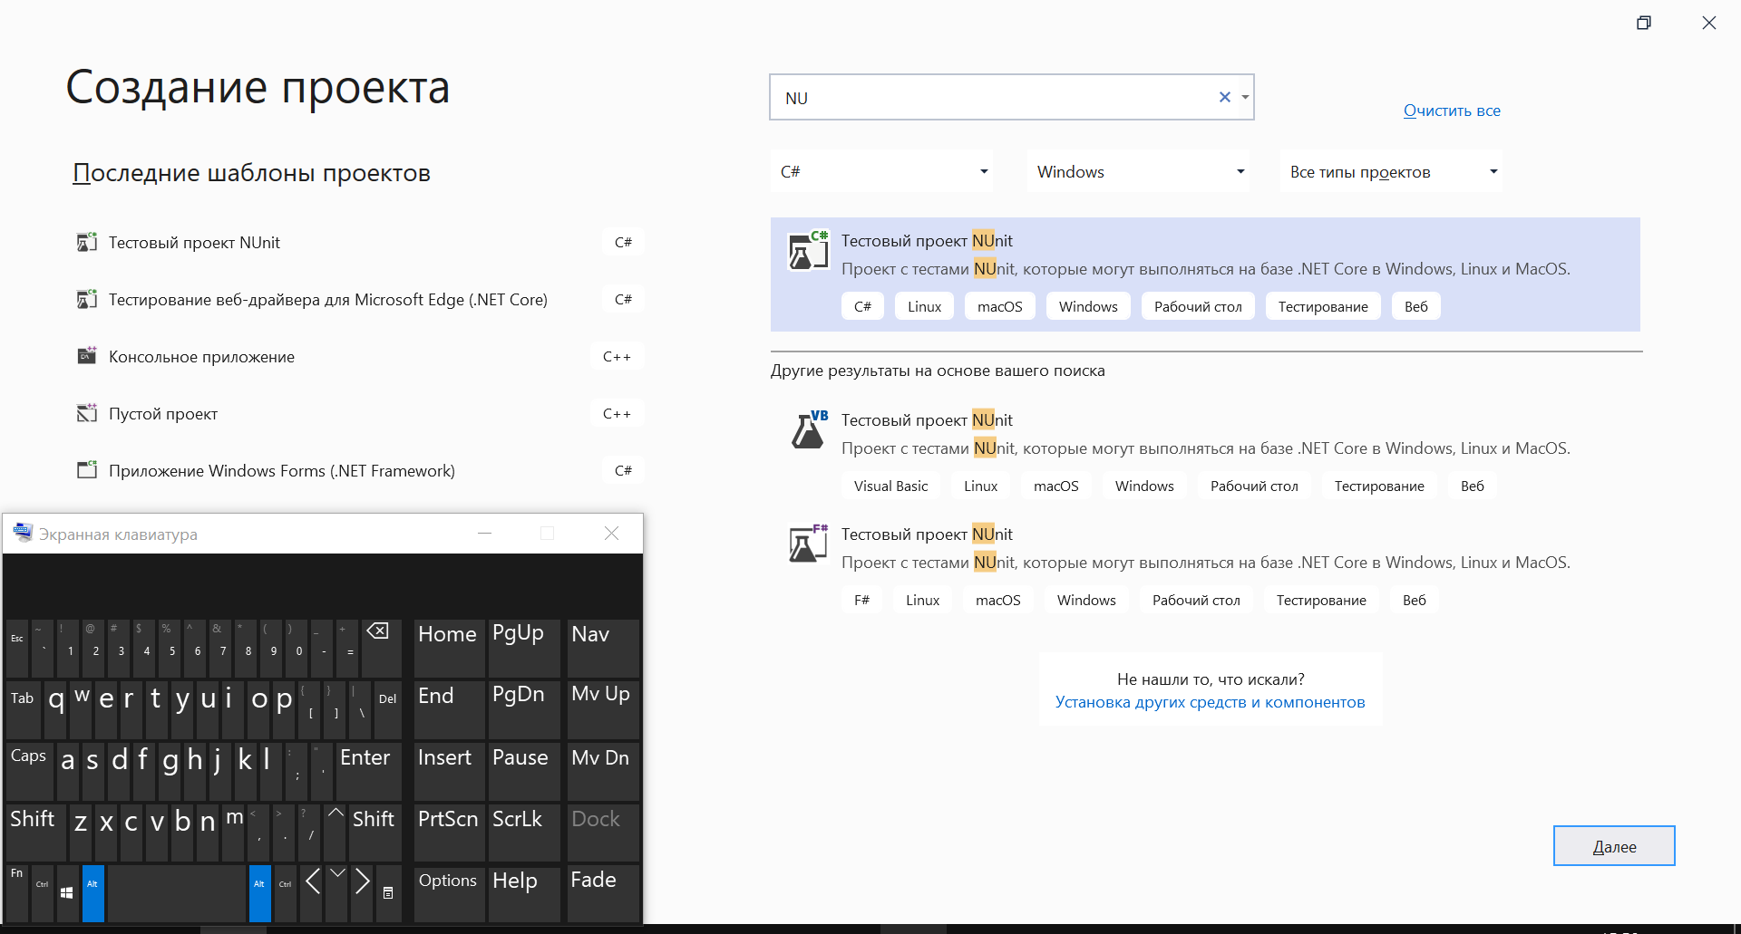

Получаем проект с структурой: 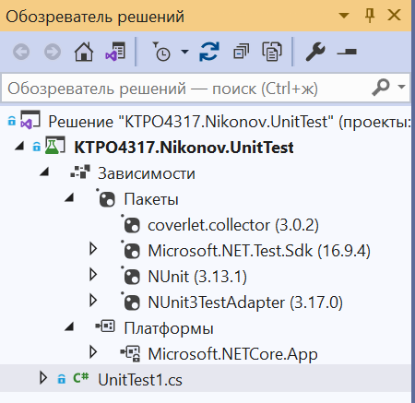

3: Создаём первый тест:

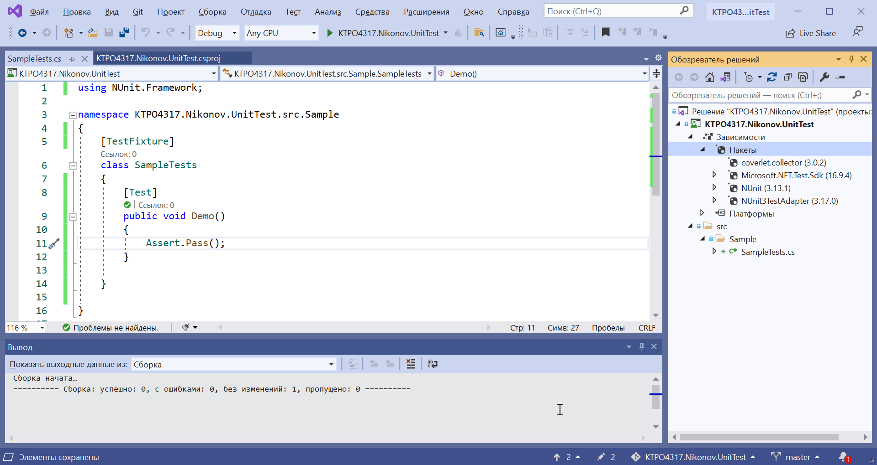

4. Запуск модульного теста

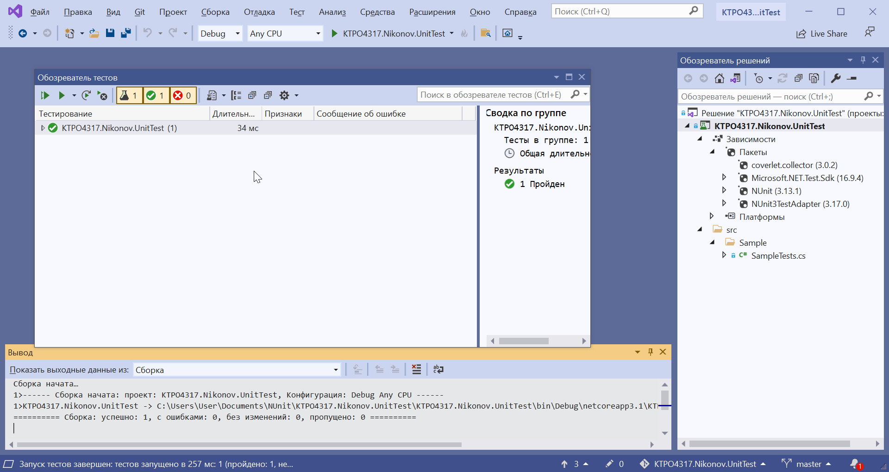

5. Добавить в решение проект для тестируемого кода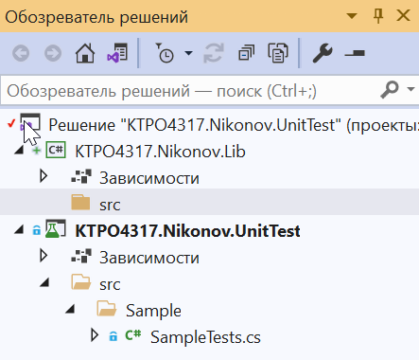

6. Добавить тестируемый код и тесты для него

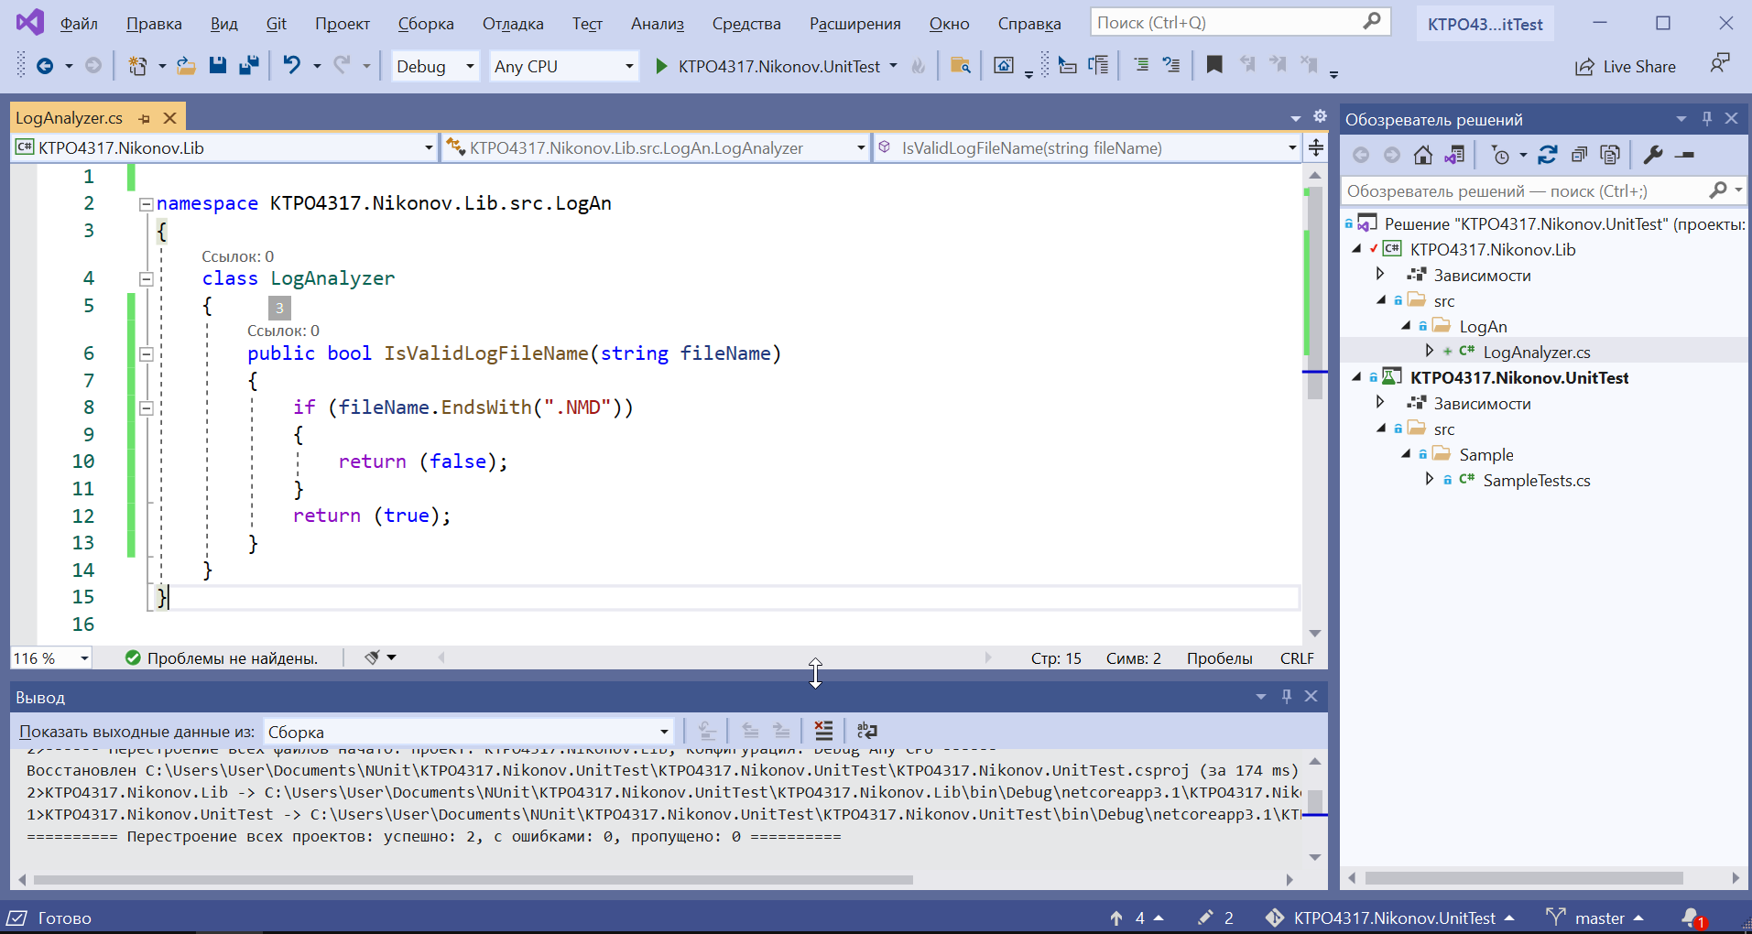

7. Создать тест для метода LogAnalyzer. IsValidLogFileName

Запуск тестов с неправильным исх. кодом:

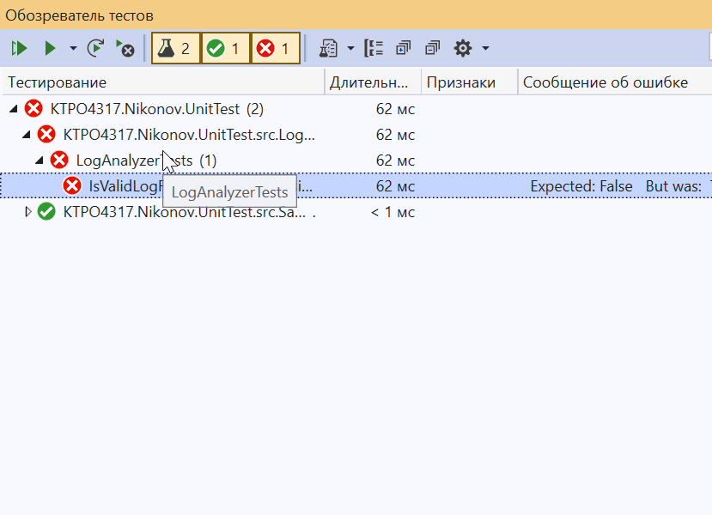

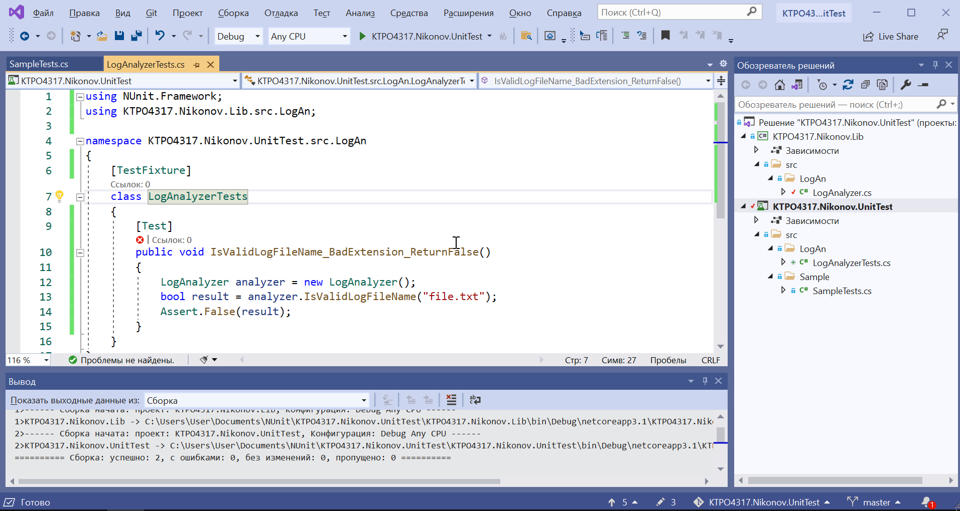

Тесты после исправления: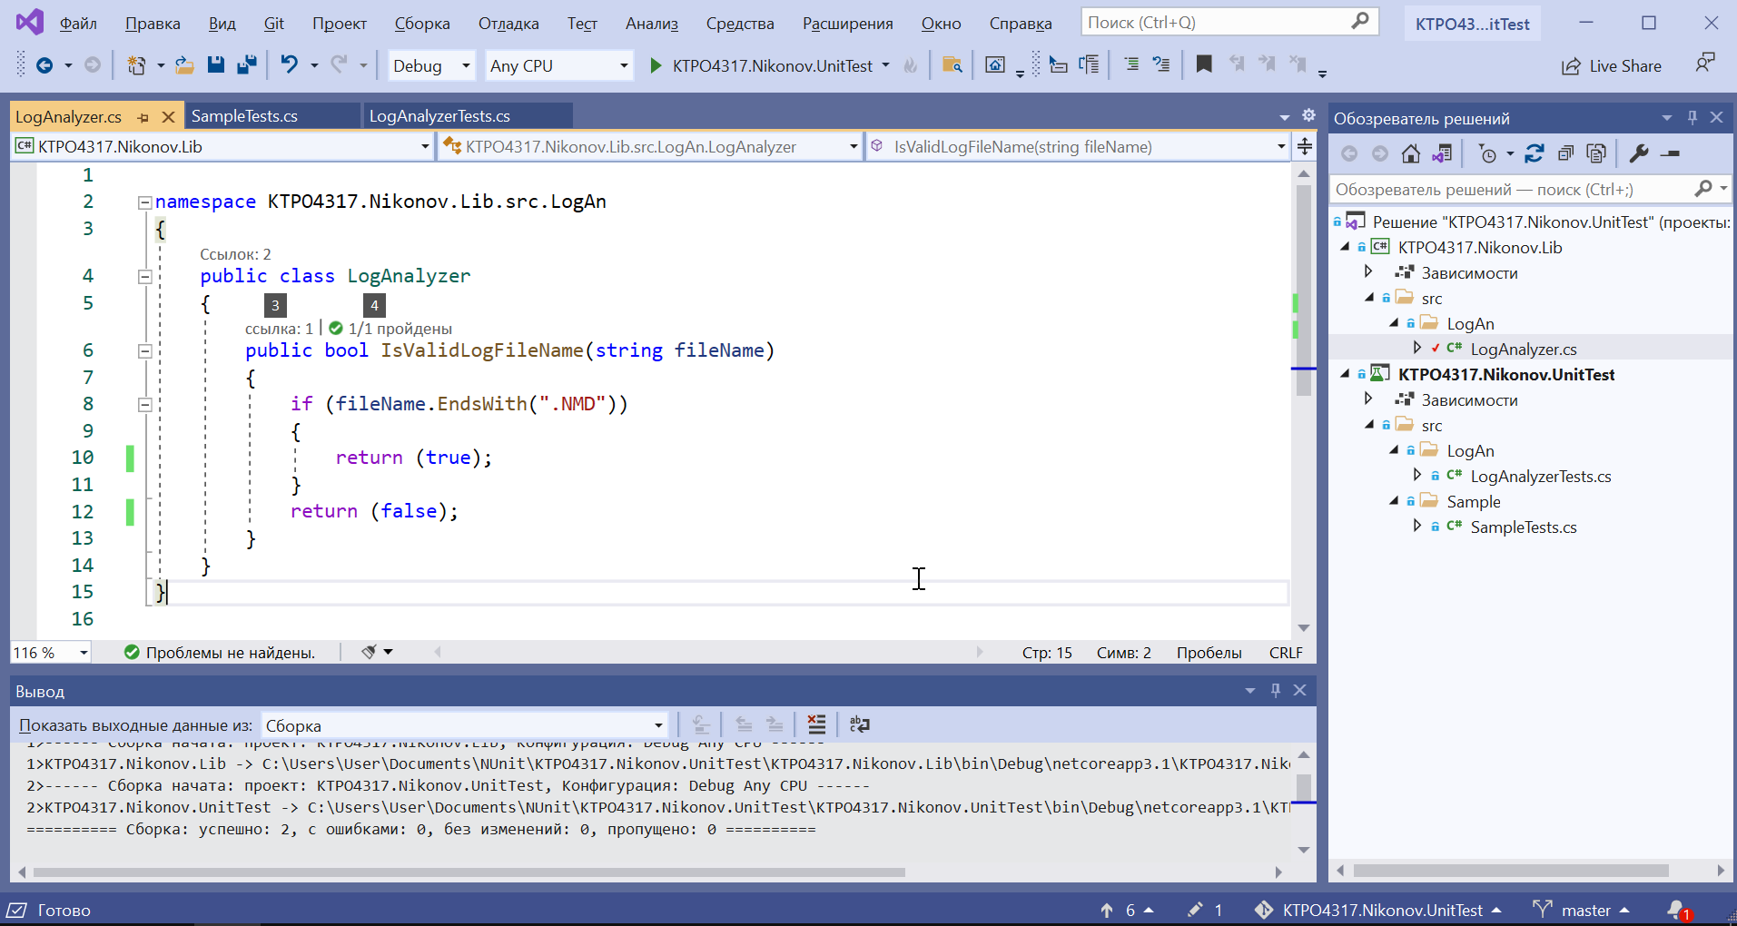

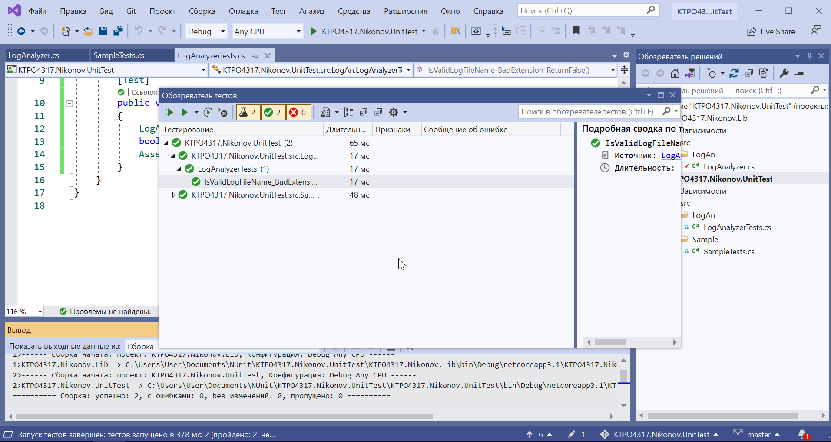

Добавление двух новых тестов:

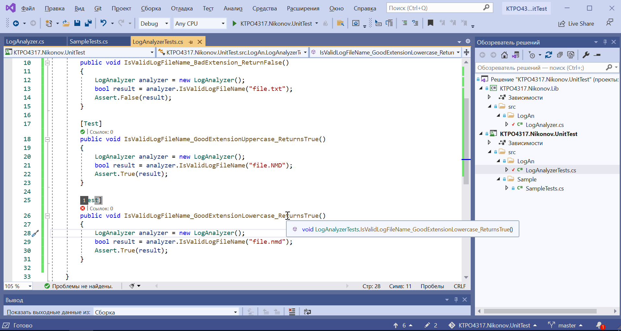

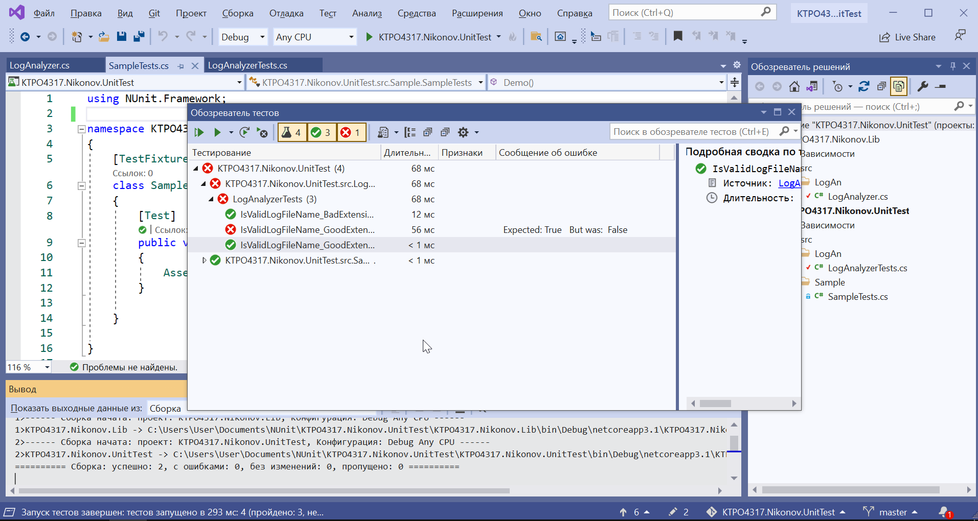

Исправление исходного кода:

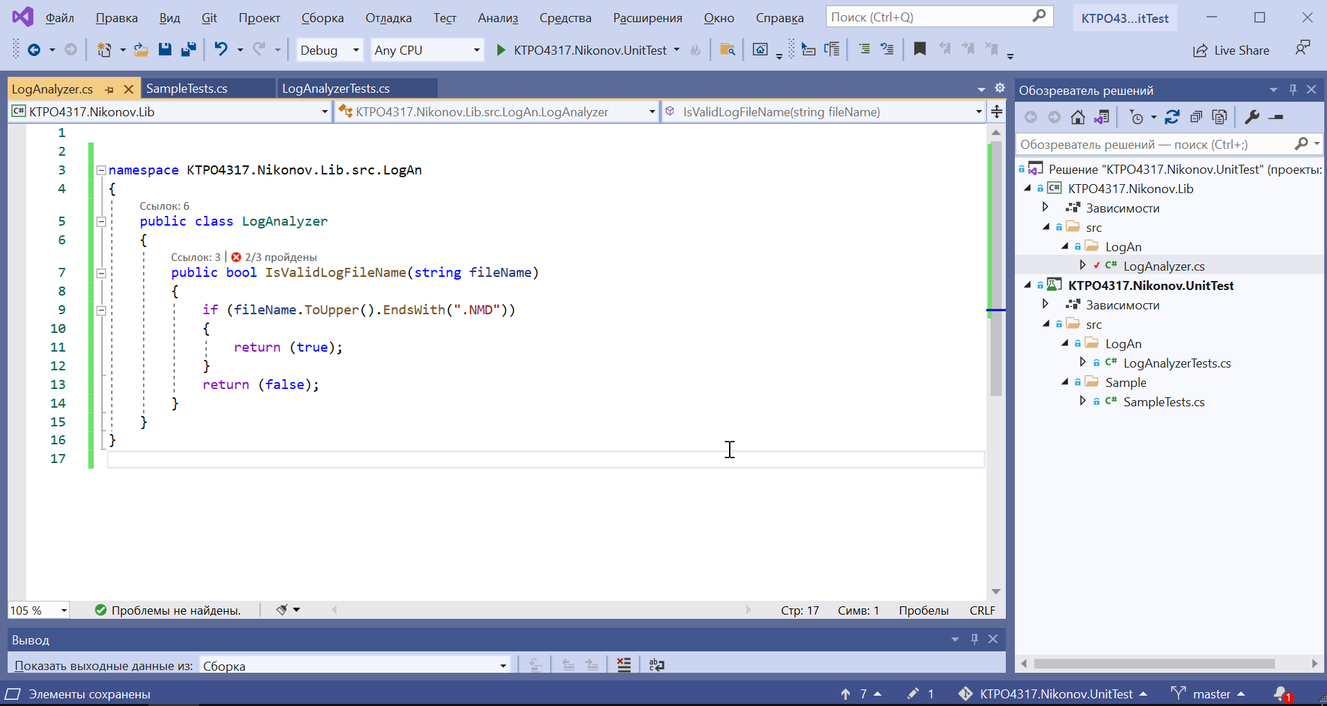

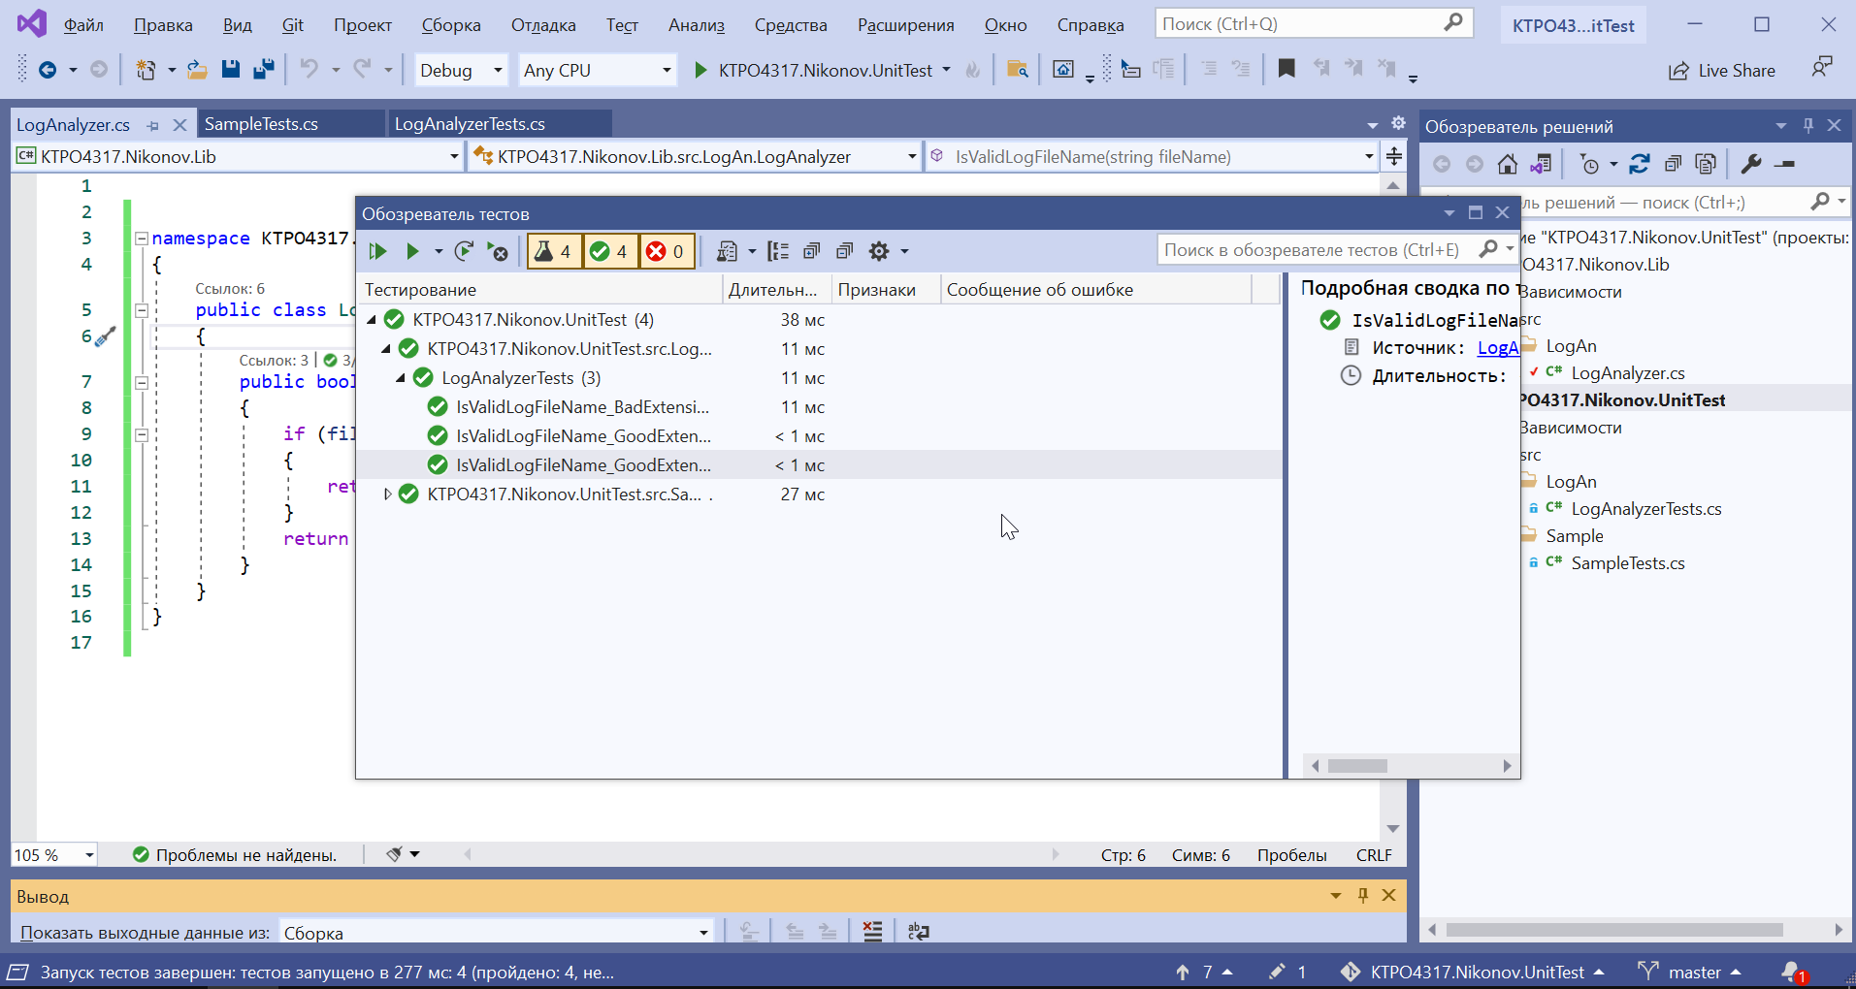

8. Использование параметризованных тестов

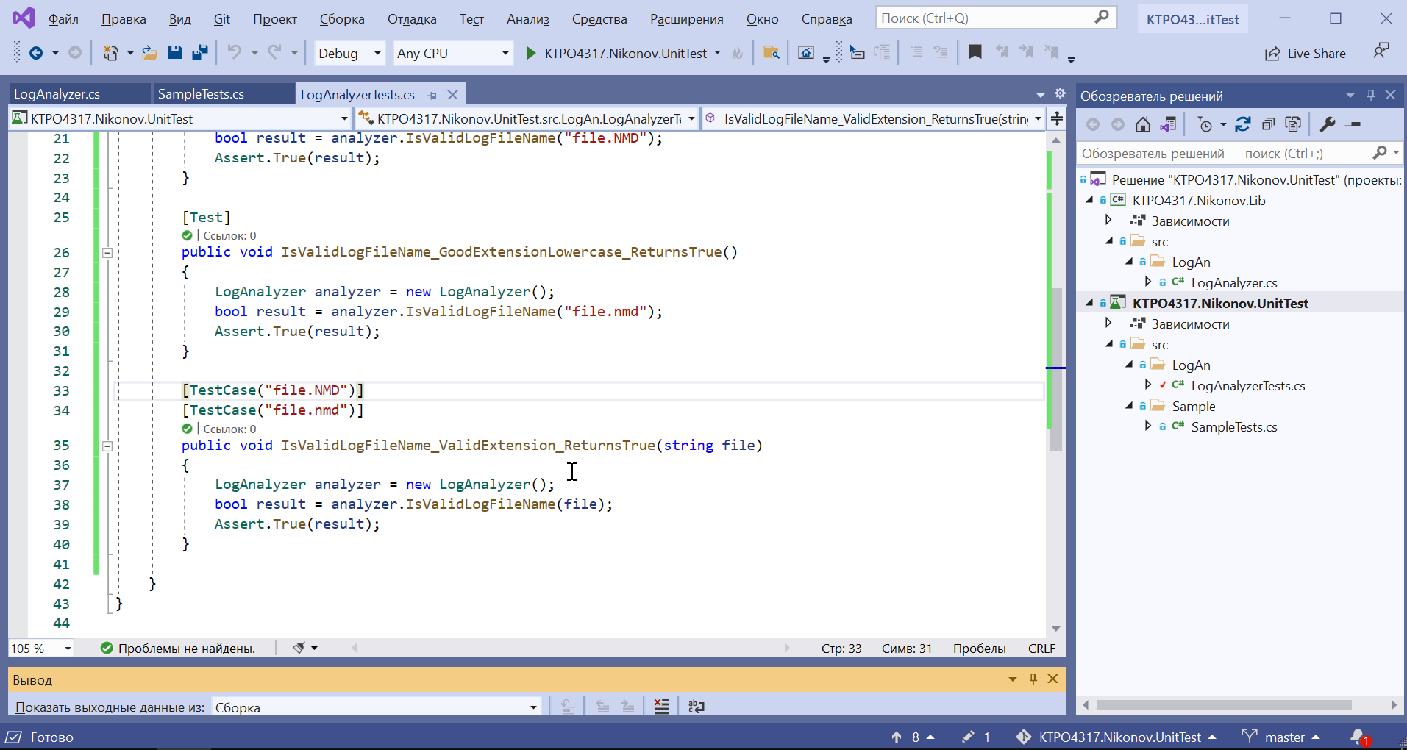

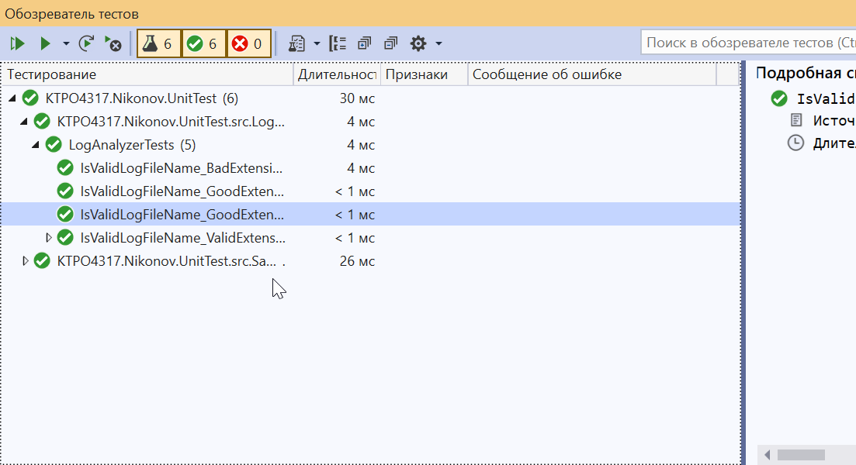

9. Проверка ожидаемых исключений.

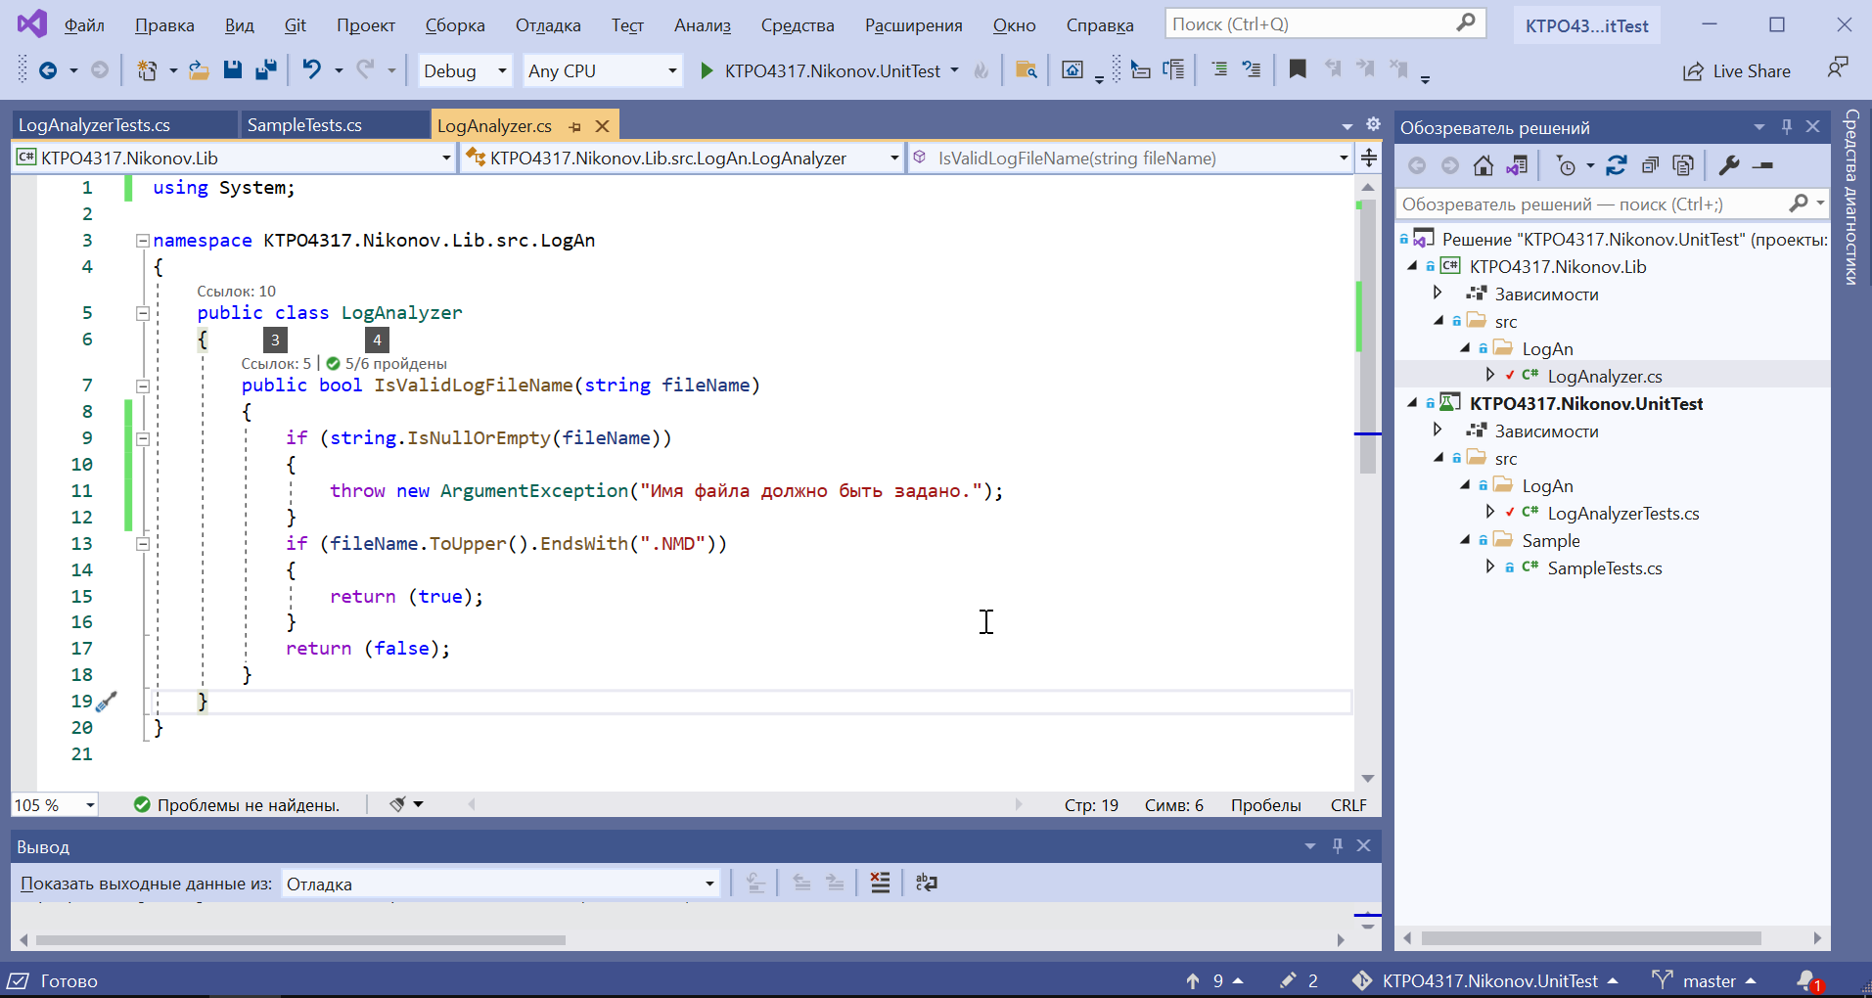

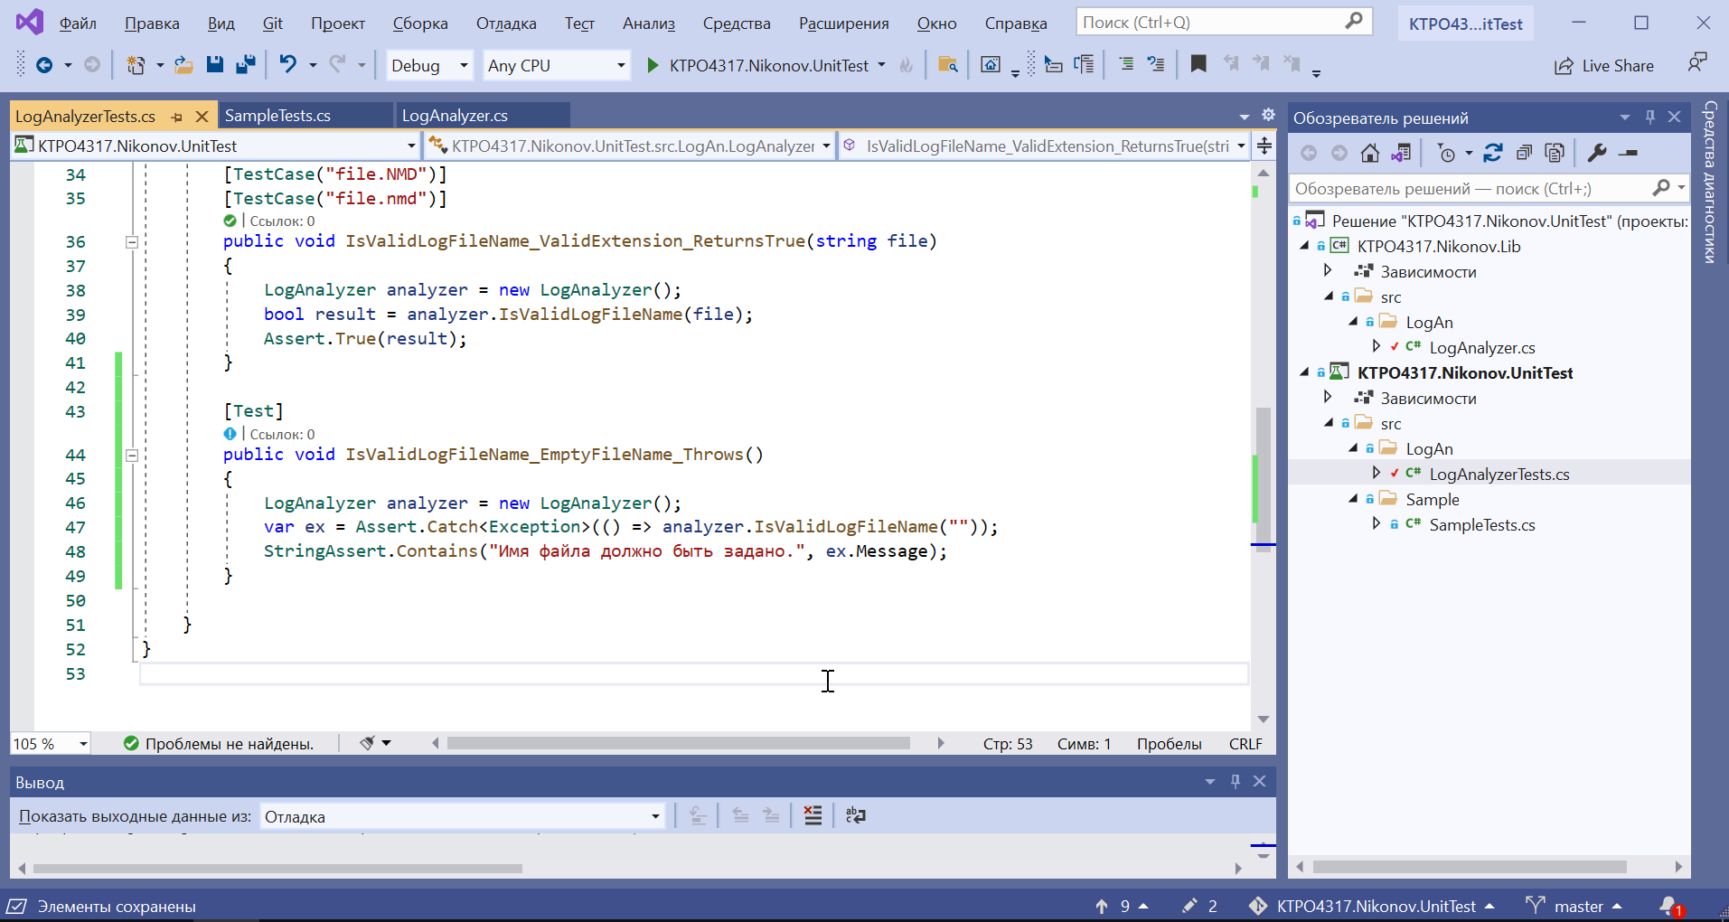

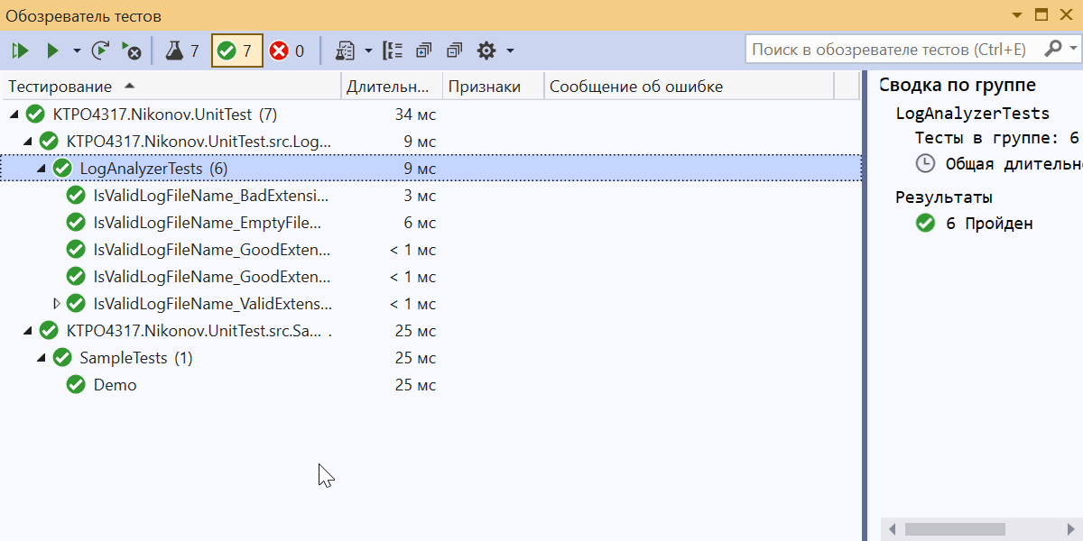

10. Проверка изменения состояния

